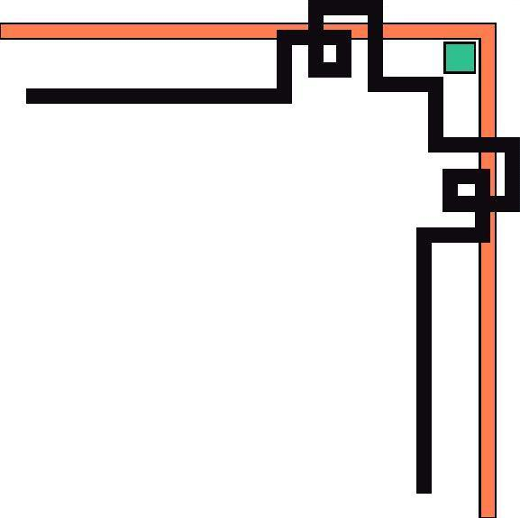

**TRƯỜNG ĐẠI HỌC CÔNG NGHIỆP HÀ NỘI**

**KHOA CÔNG NGHỆ THÔNG TIN  
_______________________________**



**BÁO CÁO**

**THỰC TẬP TỐT NGHIỆP**

**Đề tài: XÂY DỰNG WEBSITE BÁN ĐIỆN THOẠI KẾT HỢP DỰ BÁO XU HƯỚNG**

**Giáo viên hướng dẫn**: **THS. Trần Thanh Hùng**

*Sinh viên thực hiện*:

Nguyễn Thị Thu Trang: 1041060297

Nguyễn Văn Thuấn : 1041060335

***Hà Nội, 19/07/2018***

**MỤC LỤC**

**MỘT SỐ HÌNH ẢNH SỬ DỤNG TRONG ĐỀ TÀI**

**MỘT SỐ HÌNH VẼ SỬ DỤNG TRONG ĐỀ TÀI**

**DANH SÁCH CÁC BẢNG BIỂU**

PHÂN TÍCH THIẾT KẾ HỆ THỐNG

**1. Khảo sát hệ thống**

**1.1. Nội dung đề tài**

Xây dựng Website bán điện thoại di động nhằm đáp ứng nhu cầu của người tiêu dùng trong thời đại công nghệ số hiện nay.Thông qua kết nối Internet, khách hàng có thể dễ dàng tìm kiếm các sản phẩm có thông số kĩ thuật, giá thành, kiểu dáng, màu sắc,...phù hợp với những yêu cầu mà họ mong muốn. Bên cạnh đó, quá trình thanh toán cũng trở nên nhanh chóng và thuận tiện hơn

Song song với lợi ích của người tiêu dùng, chủ doanh nghiệp cũng dễ dàng hơn trong việc tiếp cận người tiêu dùng, quảng bá thông tin doanh nghiệp và nắm bắt xu hướng thị trường.

**1.2. Mô tả bài toán**

Xây dựng Website cho phép tương tác giữa doanh nghiệp và người mua hàng như sau:

Trang chính dùng để hiển thị danh sách sản phẩm mới, sản phẩm khuyến mãi, sản phẩm nổi bật. Với mỗi sản phẩm thì hiển thị những thông tin ngắn gọn như: ảnh của sản phẩm, tên sản phẩm, giá sản phẩm và một vài thông số nổi bật.

Khi chọn sản phẩm ở trang chính thì sẽ chuyển hướng sang trang chi tiết sản phẩm. Tại đây các thông tin chi tiết của sản phầm như tên sản phẩm, hình ảnh sản phẩm, giá cũ , giá mới, mô tả sản phẩm. Cuối trang chi tiết hiển thị danh sách các sản phẩm tương đương.

Khách hàng: là những người có nhu cầu mua sắm và có thể tham khảo giá cả của sản phẩm, xem thông tin và quảng bá sản phẩm của mình lên mạng. Khác với việc đặt hàng trực tiếp tại công ty, khách hàng phải hoàn toàn tự thao tác thông qua từng bước cụ thể có thể mua hàng. Khi khách hàng muốn đặt hàng thì hệ thống sẽ hiển thị màn hình đăng ký để khách hàng có thể đăng ký thông tin của mình trước khi mua hàng. Khách hàng đăng nhập để mua hàng, chọn hình thức nhận hàng và thanh toán.

Ngoài ra khách hàng có thể xem chi tiết, các tin tức, dịch vụ từ website

Quản lý website: là người làm chủ hệ thống, có quyền kiểm soát mọi hoạt động của hệ thống. Quản lý được cung cấp một username và password để đăng nhập vào hệ thống và thực hiện những chức danh của mình. Quản lý có thể thực hiện những công việc: Quản lý user, phân chức năng cho user quản lý cập nhập thông tin các sản phẩm, tiếp nhận đơn đặt hàng, kiểm tra đơn đặt hàng, xử lý đơn đặt hàng. Quản lý cập nhập các trang giới thiệu, dịch vụ của công ty, thông tin liên hệ của khách hàng tới công ty.

**1.3. Tác nhân của hệ thống**

Khách hàng: là những người đăng ký tài khoản trên hệ thống và những người tham gia vào việc đặt hàng trên hệ thống

Quản lí website: là tác nhân làm nhiệm vụ quản lý đơn hàng, quản lý sản phẩm nhập: thêm sản phẩm mới, xóa, cập nhật thông tin sản phẩm, cập nhật thông tin hãng sản xuất, cập nhật thông tin hệ điều hành, cập nhật trạng thái, xóa đơn hàng của khách hàng.

Quản trị hệ thống: là tác nhân làm nhiệm vụ quản trị website và có thể thực hiện mọi thao tác quản lí sản phẩm và quản lí tài khoản khách hàng.

**1.4. Các ca sử dụng của hệ thống**

* Xem sản phẩm
* Xem chi tiết sản phẩm
* Tìm kiếm sản phẩm
* Thêm vào giỏ hàng
* Đăng ký
* Đăng nhập
* Mua hàng
* Quản lí sản phẩm
* Quản lí đơn hàng
* Quản lí tin tức
* Quản lí tài khoản
* Quản lí hãng

**2. Các biểu đồ phân tích thiết kế hệ thống**

**2.1. Biểu đồ use-case chính**

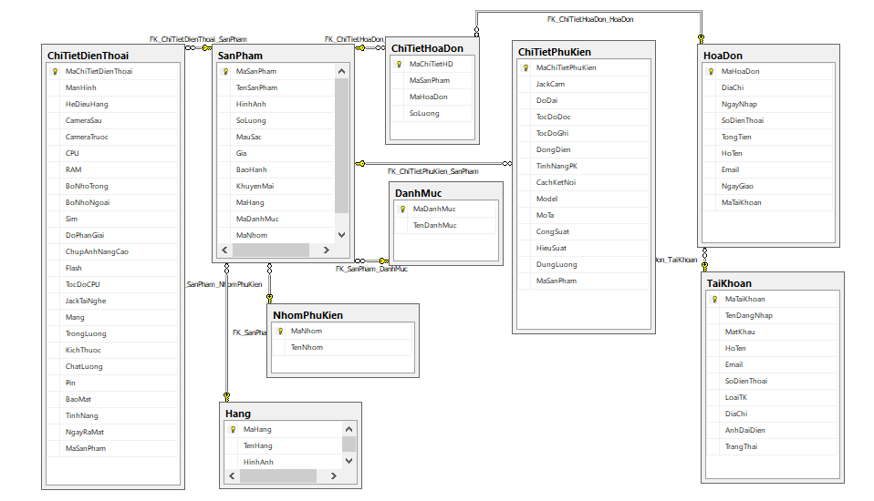

**2.2. Biểu đồ use-case chi tiết**

**2.3. Đặc tả ca sử dụng**

***2.3.1. Ca sử dụng đăng ký thành viên***

***Mô tả tóm tắt***

Tên ca sử dụng: Đăng ký thành viên

Mục đích: Mô tả quá trình khách hàng đăng ký tài khoản để đăng nhập hệ thống

Tác nhân: Khách hàng

***Mô tả kịch bản***

**Luồng sự kiện chính**: Ca sử dụng bắt đầu khi người dùng muốn tạo tài khoản trên hệ thống và click vào Đăng ký

- Hệ thống yêu cầu người dùng nhập thông tin tài khoản và thông tin cá nhân

- Người dùng nhập tên đăng nhập, email, mật khẩu và các thông tin cá nhân khác

- Hệ thống kiểm tra định dạng của những thông tin vừa nhập có đúng hay không?

- Nếu thông tin đúng – Nhấn Đăng ký để đăng ký thành viên - Hiển thị thông báo đăng ký thành công – Ca sử dụng kết thúc

- Nếu thông tin sai thì thực hiện luồng A1

**Luồng rẽ nhánh:**

Luồng A1: Khách hàng nhập sai thông tin

- Hiển thị thông báo lỗi, người dùng nhập lại thông tin theo đúng định dạng, nhấn “Đăng ký” để đăng ký tài khoản hoặc Hủy để hủy bỏ đăng ký, khi đó ca sử dụng kết thúc

***2.3.2. Ca sử dụng đăng nhập***

***Mô tả tóm tắt***

Tên ca sử dụng: Đăng nhập

Mục đích: Mô tả quá trình đăng nhập vào hệ thống

Tác nhân: Khách hàng, Người quản lí Website, Người quản trị hệ thống.

***Mô tả kịch bản***

**Luồng sự kiện chính**: Ca sử dụng bắt đầu khi tác nhân đăng nhập vào hệ thống

- Hệ thống yêu cầu người dùng nhập tên đăng nhập và mật khẩu

- Người dùng nhập tên đăng nhập và mật khẩu của mình

- Hệ thống xác nhận tài khoản mà mật khẩu có hợp lệ hay không?

- Nếu đúng thì hệ thống ghi lại quá trình đăng nhập, ca sử dụng kết thúc

- Nếu sai thì thực hiện luồng A1

**Luồng rẽ nhánh**

Luồng A1:

**-** Hệ thống hiển thị thông báo lỗi

- Người dùng nhập lại thông tin để đăng nhập lại, nếu người dùng quên mật khẩu, click “Quên mật khẩu” để được xác thực và cấp lại mật khẩu

***2.3.3. Ca sử dụng xem sản phẩm***

***Mô tả tóm tắt***

Tên ca sử dụng: Xem sản phẩm

Mục đích: Mô tả quá trình tác nhân xem các sản phẩm được đăng bán trên hệ thống

Tác nhân: Khách hàng, Người quản lí Website, Người quản trị hệ thống.

***Mô tả kịch bản***

**Luồng sự kiện chính**: Ca sử dụng bắt đầu khi tác nhân vào trang Web

- Trang chủ hệ thống hiển thị hình ảnh, tên, giá và một số thông số kĩ thuật chính của sản phẩm

- Người dùng click vào tên hãng để xem các sản phẩm theo hãng

- Người dùng click vào khoảng giá để xem sản phẩm theo giá

- Người dùng click thoát ra hoặc click vào xem chi tiết, ca sử dụng kết thúc

**Luồng rẽ nhánh:**

**-** Không

***2.3.4. Ca sử dụng xem chi tiết sản phẩm***

***Mô tả tóm tắt***

Tên ca sử dụng: Xem chi tiết sản phẩm

Mục đích: Mô tả quá trình tác nhân xem chi tiết các sản phẩm được đăng bán trên hệ thống

Tác nhân: Khách hàng, Người quản lí Website, Người quản trị hệ thống.

***Mô tả kịch bản***

**Luồng sự kiện chính** :Ca sử dụng bắt đầu khi tác nhân muốn biết thông tin về sản phẩm mình quan tâm và vào website xem sản phẩm.

- Hệ thống hiển thị hình ảnh đại diện, tên và giá của sản phẩm

- Người dùng click vào sản phẩm để xem thông tin chi tiết về sản phẩm.

- Hệ thống hiển thị thông tin chi tiết về sản phẩm.

- Khách hàng theo dõi thông tin về sản phẩm.

- Hệ thống hiển thị lựa chọn thêm hàng vào giỏ. Nếu người dùng chọn “Thêm hàng vào giỏ” thì luồng sự kiện con “Thêm hàng” vào giỏ được thực hiện.

**Luồng rẽ nhánh**

**-** Không

***2.3.5. Ca sử dụng tìm kiếm sản phẩm***

***Mô tả tóm tắt***

Tên ca sử dụng: Tìm kiếm sản phẩm

Mục đích: Mô tả cách khách hàng tìm kiếm sản phẩm được đăng bán trên hệ thống

Tác nhân: Khách hàng, Người quản lí Website, Người quản trị hệ thống.

***Mô tả kịch bản***

**Luồng sự kiện chính** : Ca sử dụng bắt đầu khi người dùng sử dụng website với chức năng “Tìm kiếm”.

- Người dùng nhập vào từ khóa liên quan đến sản phẩm muốn tìm trong ô tìm kiếm

- Hệ thống trả về kết quả tìm kiếm dựa vào từ khóa tìm kiếm.

- Nếu từ khóa có nghĩa, hệ thống sẽ trả về một danh sách các sản phẩm hoặc tin tức có liên quan

- Nếu từ khóa không có nghĩa, hệ thống sẽ hiện ra thông báo không tìm thấy kết quả với từ khóa

- Ca sử dụng kết thúc

**Luồng rẽ nhánh:**

**-** Không

***2.3.6. Ca sử dụng thêm vào giỏ hàng***

***Mô tả tóm tắt***

Tên ca sử dụng: Thêm vào giỏ hàng

Mục đích: Mô tả quá trình tác nhân thêm sản phẩm vào giỏ hàng

Tác nhân: Khách hàng

***Mô tả kịch bản***

**Luồng sự kiện chính** :Ca sử dụng bắt đầu khi khách hàng click thêm sản phẩm vào giỏ hàng

- Khách hàng xem sản phẩm, click vào chi tiết sản phẩm, click thêm vào giỏ hàng

- Hệ thống kiểm tra xem khách hàng đã đăng nhập hay chưa. Nếu đã đăng nhập thì thực hiện A1, nếu chưa thực hiện A2

**Luồng rẽ nhánh**

Luồng A1: Nếu khách hàng đã đăng nhập vào tài khoản user, hàng được thêm vào trong giỏ sẽ được hệ thống lưu lại cho đến khi nào khách hàng xóa hoặc thanh toán.

Luồng A2: Nếu khách hàng chưa đăng nhập, hàng được thêm vào trong giỏ sẽ được hệ thống lưu lại trong vòng 24 giờ

***2.3.7. Ca sử dụng mua hàng***

***Mô tả tóm tắt***

Tên ca sử dụng: Mua hàng

Mục đích: Mô tả quá trình khách hàng mua hàng trên hệ thống

Tác nhân: Khách hàng

***Mô tả kịch bản***

**Luồng sự kiện chính** :Ca sử dụng bắt đầu khi khách hàng thêm sản phẩm vào giỏ hàng và quyết định thanh toán

- Khách hàng có thể click vào “Thanh toán” ở giao diện giỏ hàng hoặc click “Thêm vào giỏ hàng” hoặc “Thanh toán” ở giao diện chi tiết sản phẩm

- Hệ thống kiểm tra khách hàng đã đăng nhập hay chưa. Nếu đã đăng nhập thì thực hiện luồng A1, nếu chưa thực hiện A2

**Luồng rẽ nhánh**

Luồng A1:

- Hệ thống tự động lấy thông tin của khách hàng đã đăng nhập và điền vào biểu mẫu mua hàng

- Nếu khách hàng muốn sửa thông tin biểu mẫu mua hàng, click “Sửa” để sửa thông tin, click “Lưu” để hoàn tất việc mua hàng, ca sửa dụng kết thúc.

Luồng A2:

- Khách hàng chưa đăng nhập phải thực hiện điền thông tin vào biểu mẫu mua hàng theo đúng định dạng. Click “Lưu” để mua hàng hoặc “Hủy” để hủy mua, ca sử dụng kết thúc.

***2.3.8. Ca sử dụng quản lí sản phẩm***

***Mô tả tóm tắt***

Tên ca sử dụng: Quản lí sản phẩm

Mục đích: Mô tả quá trình quản trị viên quản lí sản phẩm trong hệ thống. Người dùng có thể thực hiện việc xem chi tiết, thêm, sửa, xóa thông tin sản phẩm từ hệ thống

Tác nhân: Quản lí website, quản trị hệ thống

***Mô tả kịch bản***

**Luồng sự kiện chính** :Ca sử dụng bắt đầu khi quản trị viên muốn xem chi tiết (thêm, sửa, xóa) sản phẩm từ hệ thống

Hệ thống hiển thị các lựa chọn:

- Thêm

- Xem

- Xóa

Hệ thống yêu cầu người dùng chọn công việc muốn thực hiện.

Nếu người dùng chọn “Thêm”, luồng sự kiện con thêm sản phẩm được thực hiện, quản trị viên điền thông tin cho sản phẩm muốn thêm, click “Thêm” để lưu thông tin, click “Hủy” để hủy thao tác

Nếu người dùng chọn “Xóa”, luồng sự kiện con xóa sản phẩm được thực hiện. Hệ thống gửi thông báo xác nhận có xóa hay không, click “Xóa” để xác nhận xóa, click “Hủy” để quay lại

Nếu người dùng chọn “Xem”, luồng sự kiện con xem thông tin sản phẩm được thực hiện. Trong giao diện thông tin chi tiết, thông tin sản phẩm hiển thị trong ô input, nếu người dùng muốn sửa, click vào ô input để thay đổi dữ liệu

Click “Lưu” để lưu thông tin, click “Hủy” để hủy lưu, ca sử dụng kết thúc

**Luồng rẽ nhánh**

**-** Không

***2.3.9. Ca sử dụng quản lí tài khoản***

***Mô tả tóm tắt***

Tên ca sử dụng: Quản lí tài khoản

Mục đích: Mô tả quá trình quản trị viên quản lí tài khoản trong hệ thống. Người quản trị có thể thực hiện việc thêm, sửa thông tin tài khoản từ hệ thống

Tác nhân: Quản trị hệ thống

***Mô tả kịch bản***

**Luồng sự kiện chính** :Ca sử dụng bắt đầu khi quản trị viên muốn xem chi tiết (thêm, sửa) tài khoản người dùng trong hệ thống

Hệ thống hiển thị các lựa chọn:

- Thêm

- Xem

Hệ thống yêu cầu người dùng chọn công việc muốn thực hiện.

Nếu người dùng chọn “Thêm”, luồng sự kiện con thêm tài khoản được thực hiện, quản trị viên điền thông tin cho tài khoản muốn thêm, click “Thêm” để lưu thông tin, click “Hủy” để hủy thao tác

Nếu người dùng chọn “Xem”, luồng sự kiện con xem chi tiết tài khoản

được thực hiện. Trong biểu mẫu thông tin tài khoản, quản trị viên chỉ có thể thay đổi trạng thái của tài khoản là hoạt động hoặc không hoạt động

- Click “Lưu” để lưu thông tin, click “Hủy” để hủy thao tác, ca sử dụng kết thúc

**Luồng rẽ nhánh**

**-** Không

***2.3.10. Ca sử dụng quản lí đơn hàng***

***Mô tả tóm tắt***

Tên ca sử dụng: Quản lí đơn hàng

Mục đích: Mô tả quá trình quản trị viên quản lí đơn hàng trong hệ thống. Người quản trị có thể thực hiện việc xem, sửa thông tin đơn hàng từ hệ thống

Tác nhân: Quản lí website, quản trị hệ thống

***Mô tả kịch bản***

**Luồng sự kiện chính** :Ca sử dụng bắt đầu khi quản trị viên muốn xem chi tiết

(sửa) đơn hàng của khách hàng trong hệ thống

Hệ thống hiển thị lựa chọn:

- Xem

Hệ thống yêu cầu người dùng chọn công việc muốn thực hiện.

Nếu người dùng chọn “Xem”

Luồng sự kiện con xem đơn hàng được thực hiện. Bảng thông tin chi

tiết của đơn hàng xuất hiện.

Trong giao diện thông tin chi tiết, thông tin đơn hãng hiển thị dạng text, trạng thái thanh toán hiển thị dạng checkbox, nếu người dùng muốn sửa, click vào ô checkbox để thay đổi dữ liệu

Người dùng chỉ được thay đổi trạng thái thanh toán, có đánh dấu là đã thanh toán, không đánh dấu là chưa thanh toán

Hệ thống hiển thị lựa chọn:

- Lưu

- Hủy

Click “Lưu” để lưu các trường vừa sửa, click “Hủy” để hủy các trường vừa sửa, ca sử dụng kết thúc

***2.3.11. Ca sử dụng quản lí hãng***

***Mô tả tóm tắt***

Tên ca sử dụng: Quản lí hãng

Mục đích: Mô tả quá trình quản trị viên quản lí các hãng điện thoại trong hệ thống. Người quản trị có thể thực hiện việc thêm, sửa thông tin hãng từ hệ thống

Tác nhân: Quản lí website, quản trị hệ thống

***Mô tả kịch bản***

**Luồng sự kiện chính** :Ca sử dụng bắt đầu khi quản trị viên muốn xem chi tiết, thêm, xóa thông tin các hãng trong hệ thống

Hệ thống hiển thị các lựa chọn:

- Thêm

- Xóa

- Xem

Hệ thống yêu cầu người dùng chọn công việc muốn thực hiện.

Nếu người dùng chọn “Thêm”, luồng sự kiện con thêm hãng được thực hiện, quản trị viên điền thông tin hãng muốn thêm

- Click “Thêm” để lưu thông tin, click “Hủy” để hủy thao tác

Nếu Người dùng chọn “Xóa”, luồng sự kiện con xóa thông tin hãng thực hiện. Toàn bộ sản phẩm thuộc hãng sẽ bị xóa cùng hãng

Nếu người dùng muốn sửa thông tin hãng, chọn “Xem”, Luồng sự kiện con xem chi tiết hãng được thực hiện. Bảng thông tin chi tiết của hãng xuất hiện.

Trong giao diện thông tin chi tiết, thông tin hãng hiển thị trong ô input, nếu người dùng muốn sửa, click vào ô input để thay đổi dữ liệu

Hệ thống hiển thị lựa chọn:

- Lưu

- Hủy

Click “Lưu” để lưu các trường vừa sửa, click “Hủy” để hủy các trường vừa sửa, ca sử dụng kết thúc

**Luồng rẽ nhánh**

- Không

***2.3.10. Ca sử dụng quản lí tin tức***

***Mô tả tóm tắt***

Tên ca sử dụng: Quản lí tin tức

Mục đích: Mô tả quá trình quản trị viên quản lí tin tức trong hệ thống. Người quản trị có thể thực hiện việc xem, sửa, xóa tin tức

Tác nhân: Quản lí website, quản trị hệ thống

***Mô tả kịch bản***

**Luồng sự kiện chính** :Ca sử dụng bắt đầu khi quản trị viên muốn xem (sửa, xóa) tin tức trong hệ thống

Hệ thống hiển thị các lựa chọn:

- Xem

- Xóa

Hệ thống yêu cầu người dùng chọn công việc muốn thực hiện.

Nếu người dùng chọn “Xem”, luồng A1 thực hiện. Nếu người dùng chọn “Xóa” luồng sự kiện A2 được thực hiện

**Luồng rẽ nhánh**

Luồng A1:

Người dùng chọn “Xem”, luồng sự kiện con xem chi tiết tin tức được thực hiện. Bảng thông tin chi tiết của tin tức xuất hiện.

Trong giao diện thông tin chi tiết, thông tin được hiển thị trong ô input, nếu người dùng muốn sửa, click vào ô input để thay đổi dữ liệu

Hệ thống hiển thị lựa chọn:

- Lưu

- Hủy

Click “Lưu” để lưu các trường vừa sửa, click “Hủy” để hủy các trường vừa sửa, ca sử dụng kết thúc

**2.4. Biểu đồ trình tự**

***2.4.1. Ca sử dụng đăng nhập***

Các lớp biên gồm:

Lớp W_DangNhap: là giao diện chính giao tiếp với tác nhân Khách hàng, QuanTriHeThong, QuanLiWebsite.

Lớp điều khiển: QL_DangNhap

Lớp thực thể: TaiKhoan

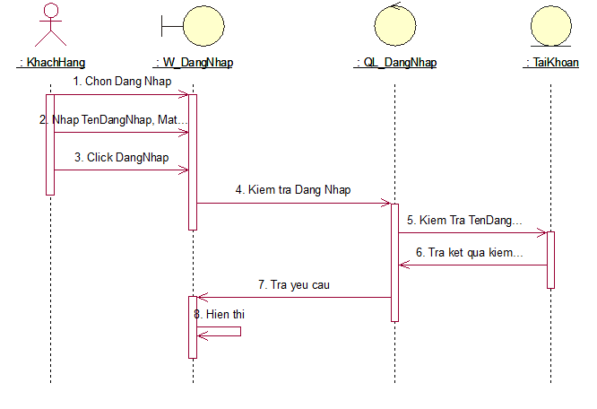

***2.4.2. Ca sử dụng đăng ký***

Các lớp biên gồm:

* + Lớp W_DangKy: là giao diện chính giao tiếp với tác nhân Khách hàng, QuanTriHeThong, QuanLiWebsite.
  + Lớp điều khiển: QL_DangKy
  + Lớp thực thể: TaiKhoan

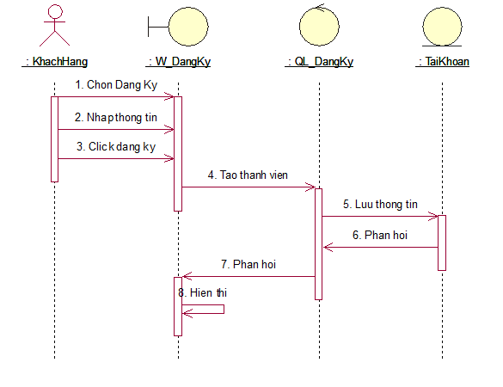

*Hình*

***2.4.3. Ca sử dụng tìm kiếm sản phẩm***

Các lớp biên gồm:

Lớp W_TimKiem: là giao diện chính giao tiếp với tác nhân Khách hàng,

QuanTriHeThong, QuanLiWebsite.

Lớp điều khiển: QL_SanPham

Lớp thực thể: SanPham, Hang

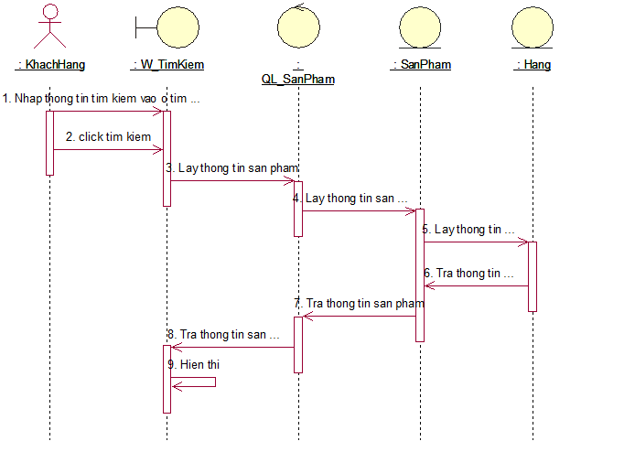

*Hình*

***2.4.4. Ca sử dụng xem sản phẩm***

Các lớp biên gồm:

Lớp W_TrangChu, W_ChiTietSanPham: là giao diện chính giao tiếp với tác nhân Khách hàng, QuanTriHeThong, QuanLiWebsite

Lớp điều khiển: QL_XemSanPham

Lớp thực thể: SanPham

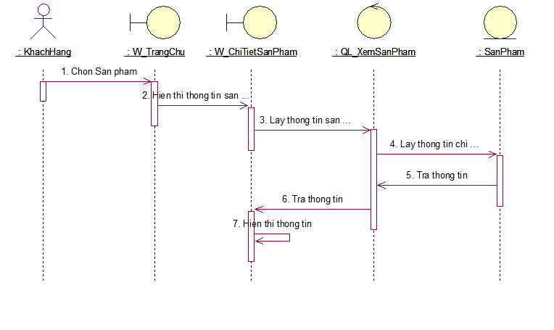

*Hình*

***2.4.5. Ca sử dụng mua hàng đăng nhập***

Các lớp biên gồm:

Lớp W_DangNhap,W_TrangChu,W_ChiTietSanPham, W_GioHang, W_FormThongTin, W_DonHang: là giao diện chính giao tiếp với tác nhân Khách hàng, QuanTriHeThong, QuanLiWebsite

Lớp điều khiển: QL_DonHang, QL_TaiKhoan

Lớp thực thể: GioHang,DonHang,TaiKhoan

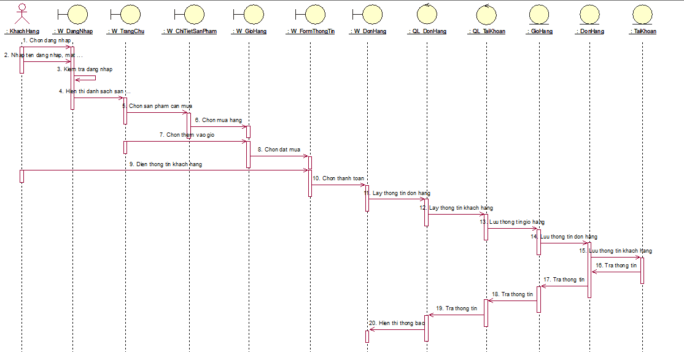

*Hình*

***2.4.6. Ca sử dụng mua hàng không đăng nhập***

Các lớp biên gồm:

Lớp W_TrangChu,W_ChiTietSanPham, W_GioHang, W_FormThongTin, W_DonHang: là giao diện chính giao tiếp với tác nhân Khách hàng, QuanTriHeThong, QuanLiWebsite

Lớp điều khiển: QL_DonHang, QL_TaiKhoan

Lớp thực thể: GioHang,DonHang,TaiKhoan

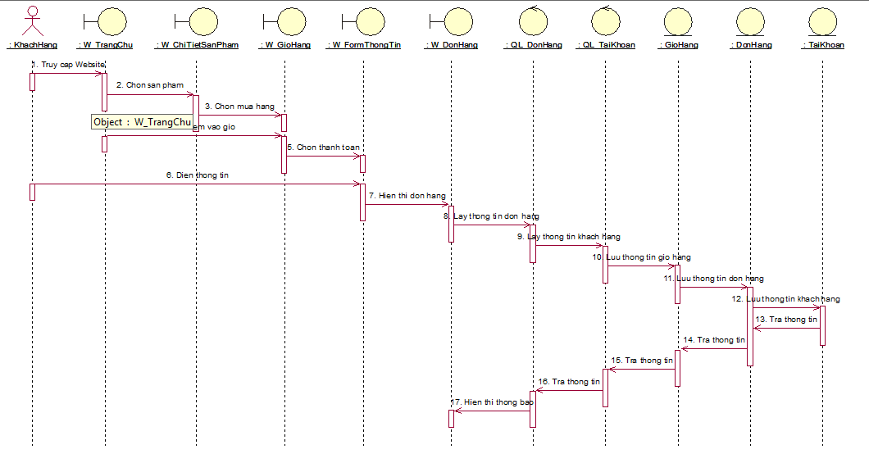

*Hình*

***2.4.7. Ca sử dụng thêm sản phẩm của Admin***

Các lớp biên gồm:

Lớp W_DangNhap,W_TrangChu, W_ThemSanPham là giao diện chính giao tiếp với tác nhân Khách hàng, QuanTriHeThong, QuanLiWebsite

Lớp điều khiển: QL_SanPham

Lớp thực thể: Hang, SanPham

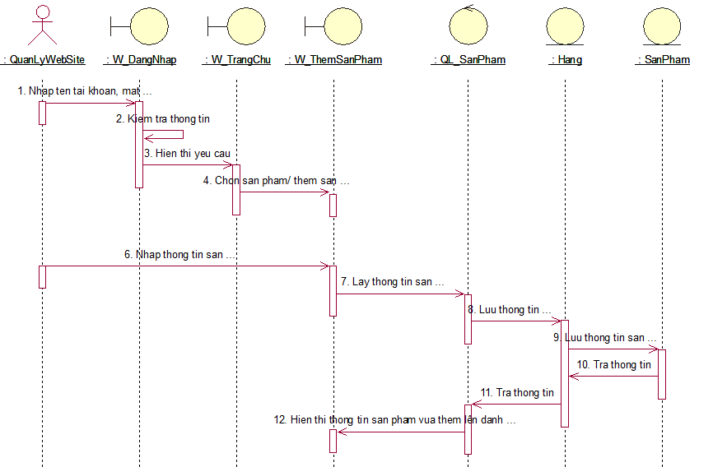

*Hình*

***2.4.8. Ca sử dụng sửa sản phẩm của Admin***

Các lớp biên gồm:

Lớp W_DangNhap,W_TrangChu, W_SanPham , W_SuaSanPham là giao diện chính giao tiếp với tác nhân Khách hàng, QuanTriHeThong, QuanLiWebsite

Lớp điều khiển: QL_SuaSanPham

Lớp thực thể: SanPham

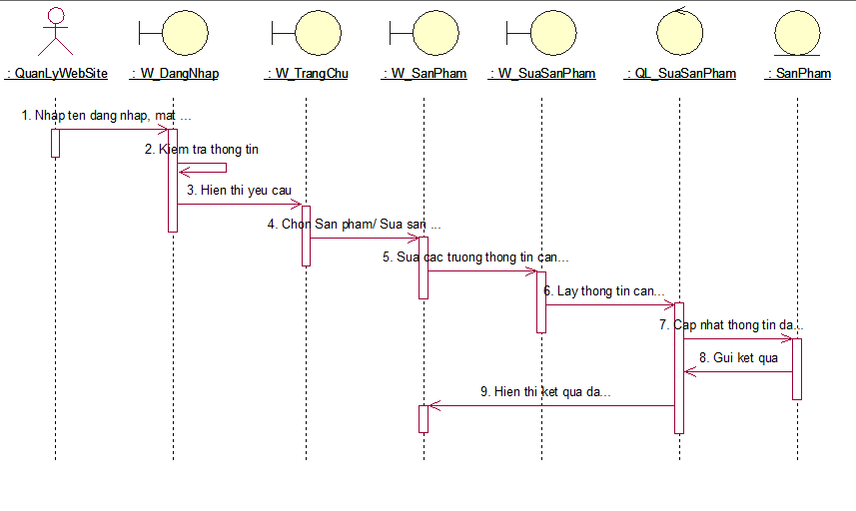

*Hình*

***2.4.8. Ca sử dụng xóa sản phẩm của Admin***

Các lớp biên gồm:

Lớp W_DangNhap,W_TrangChu, W_SanPham là giao diện chính giao tiếp với tác nhân Khách hàng, QuanTriHeThong, QuanLiWebsite

Lớp điều khiển: QL_XoaSanPham

Lớp thực thể: SanPham

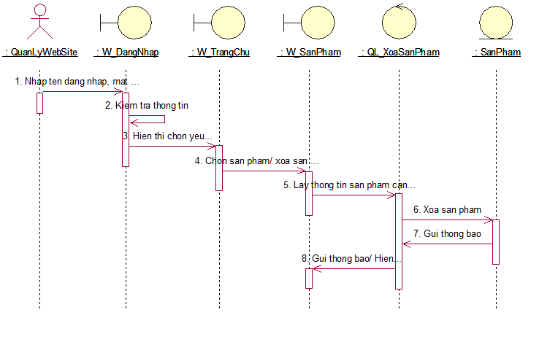

*Hình*

***2.4.9. Ca sử dụng thêm tài khoản của Admin***

Các lớp biên gồm:

Lớp W_DangNhap,W_TrangChu, W_TaiKhoan, W_ThemTaiKhoan là giao diện chính giao tiếp với tác nhân Khách hàng, QuanTriHeThong, QuanLiWebsite

Lớp điều khiển: QL_TaiKhoan

Lớp thực thể: TaiKhoan

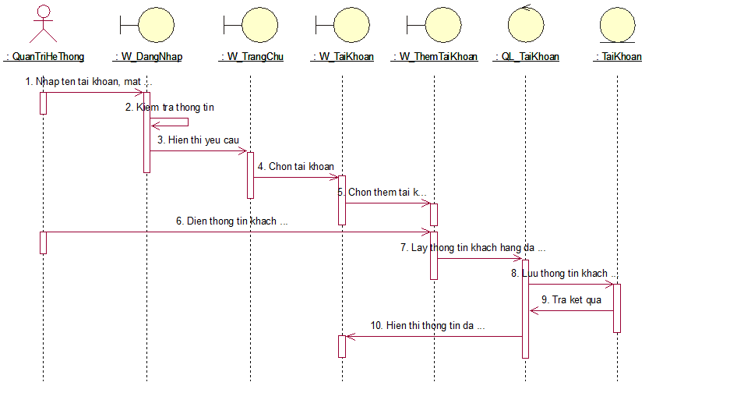

*Hình*

***2.4.10. Ca sử dụng sửa tài khoản của Admin***

Các lớp biên gồm:

Lớp W_DangNhap,W_TrangChu, W_TaiKhoan, W_SuaTaiKhoan là giao diện chính giao tiếp với tác nhân Khách hàng, QuanTriHeThong, QuanLiWebsite

Lớp điều khiển: QL_TaiKhoan

Lớp thực thể: TaiKhoan

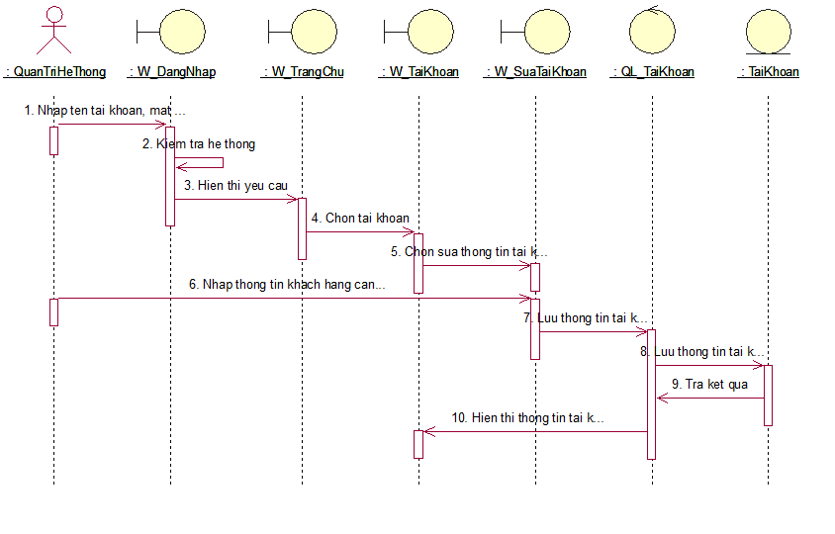

*Hình*

***1.7.12. Ca sử dụng sửa hóa đơn của Admin***

Các lớp biên gồm:

Lớp W_DangNhap,W_TrangChu, W_DonHang, W_SuaTaiKhoan là giao diện chính giao tiếp với tác nhân Khách hàng, QuanTriHeThong, QuanLiWebsite

Lớp điều khiển: QL_DonHang

Lớp thực thể: DonHang

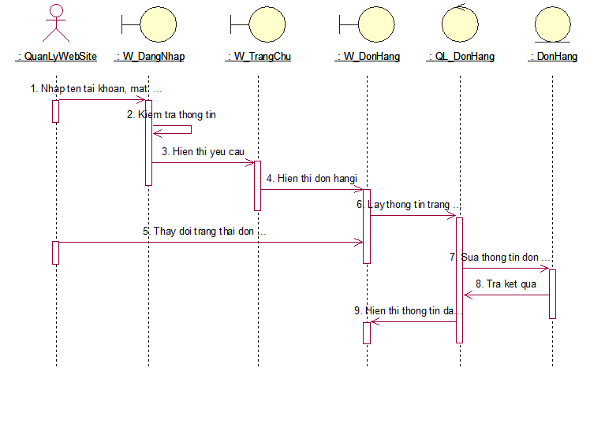

*Hình*

***1.7.13. Ca sử dụng thêm hãng của Admin***

Các lớp biên gồm:

Lớp W_DangNhap,W_TrangChu, W_Hang, W_ThemHang là giao diện chính giao tiếp với tác nhân Khách hàng, QuanTriHeThong, QuanLiWebsite

Lớp điều khiển: QL_Hang

Lớp thực thể: Hang

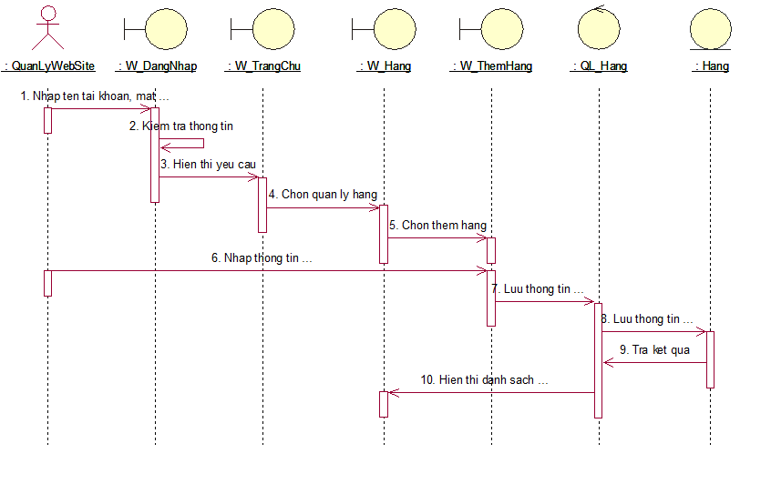

*Hình*

***1.7.14. Ca sử dụng sửa hãng của Admin***

Các lớp biên gồm:

Lớp W_DangNhap,W_TrangChu, W_Hang, W_SuaHang là giao diện chính giao tiếp với tác nhân Khách hàng, QuanTriHeThong, QuanLiWebsite

Lớp điều khiển: QL_Hang

Lớp thực thể: Hang

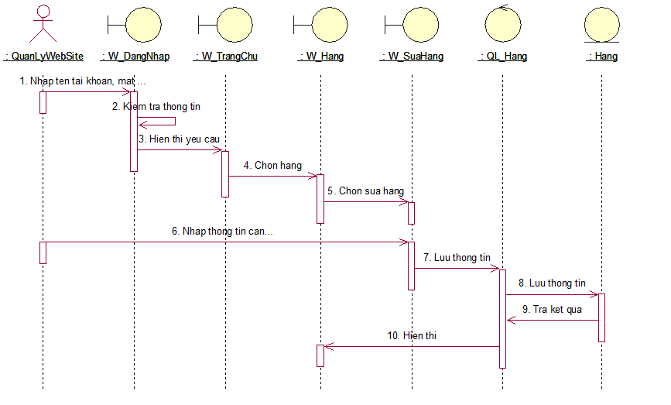

*Hình*

***1.7.15. Ca sử dụng xóa hãng của Admin***

Các lớp biên gồm:

Lớp W_DangNhap,W_TrangChu, W_Hang là giao diện chính giao tiếp với tác nhân Khách hàng, QuanTriHeThong, QuanLiWebsite

Lớp điều khiển: QL_Hang

Lớp thực thể: Hang

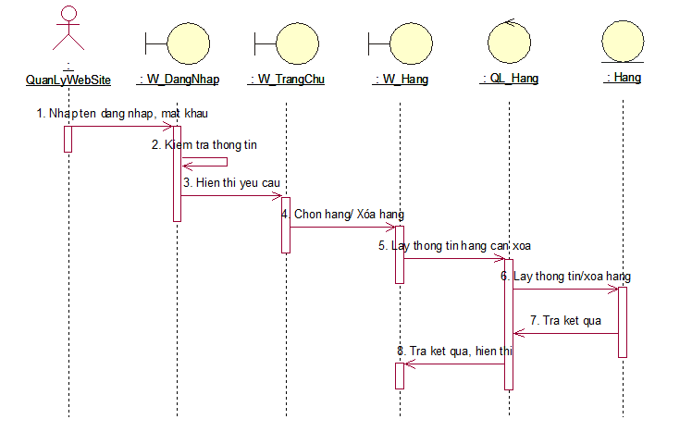

**3. Thiết kế sơ sở dữ liệu**

*Bảng 2.1: Hãng điện thoại*

|  |  |  |  |
| --- | --- | --- | --- |
| **Trường** | **Kiểu** | **Chú thích** | **Mô tả** |
| MaHang | Integer | Primary key | Mã hãng |
| TenHang | Nvarchar(50) | Not null | Tên hãng |
| HinhAnh | Nvarchar(200) | Not null | Logo hãng |

*Bảng 2.2: Tài khoản*

|  |  |  |  |
| --- | --- | --- | --- |
| **Trường** | **Kiểu** | **Chú thích** | **Mô tả** |
| MaTaiKhoan | Integer | Primary key | Mã tài khoản |
| TenDangNhap | Nvarchar(50) | Not null | Tên đăng nhập |
| HoTen | Nvarchar(200) | Not null | Họ tên |
| Email | Nvarchar(50) | Not null | Email |
| MatKhau | Nvarchar(50) | Not null | Mật khẩu |
| SoDienThoai | Nvarchar(10) | Not null | Số điện thoại |
| DiaChi | Nvarchar(100) | Not null | Địa chỉ |
| AnhDaiDien | Nvarchar(100) | Not null | Ảnh đại diện |
| LoaiTK | Nvarchar(20) | Not null | Loại tài khoản |
| TrangThai | Bit | Not null | Trạng thái tài khoản |

*Bảng 2.3: Sản phẩm*

|  |  |  |  |
| --- | --- | --- | --- |
| **Trường** | **Kiểu** | **Chú thích** | **Mô tả** |
| MaSanPham | Integer | Primary key | Mã sản phẩm |
| TenSanPham | Nvarchar(50) | Not null | Tên sản phẩm |
| HinhAnh | Nvarchar(200) | Not null | Ảnh sản phẩm |
| SoLuong | Integer | Not null | Số lượng của sản phẩm |
| MauSac | Nvarchar(20) | Not null | Màu sắc sản phẩm |
| Gia | Decimal(18,0) | Not null | Giá của sản phẩm |
| BaoHanh | Nvarchar(20) | Not null | Thời gian bảo hành |
| KhuyenMai | Nvarchar(4) | Not null | Phần trăm khuyến mãi |
| ManHinh | Nvarchar(50) | Not null | Thông tin chi tiết màn hình |
| HeDieuHanh | Nvarchar(30) | Not null | Hệ điều hành |
| CameraSau | Nvarchar(20) | Not null | Camera sau |
| CameraTruoc | Nvarchar(20) | Not null | Camera trước |
| CPU | Nvarchar(30) | Not null | Chipset |
| RAM | Nvarchar(5) | Not null | Ram |
| BoNhoTrong | Nvarchar(5) | Not null | Bộ nhớ trong |
| TheNhoNgoai | Nvarchar(50) | Not null | Thẻ nhớ ngoài |
| Sim | Nvarchar(20) | Not null | Sim |
| DoPhanGiai | Nvarchar(20) | Not null | Độ phân giải màn hình |
| ChupAnhNangCao | Nvarchar(50) | Not null | Chụp ảnh nâng cao |
| Flash | Bit | Not null | Đèn flash |
| TocDoCPU | Nvarchar(30) | Not null | Tốc độ CPU |
| JackTaiNghe | Nvarchar(10) | Not null | Jack cắm tai nghe |
| Mang | Nvarchar(50) | Not null | Mạng |
| TrongLuong | Integer | Not null | Trọng lượng |
| KichThuoc | Nvarchar(20) | Not null | Kích thước |
| ChatLieu | Nvarchar(50) | Not null | Chất liệu |
| Pin | Nvarchar(50) | Not null | Pin |
| BaoMat | Nvarchar(50) | Not null | Bảo mật |
| TinhNang | Nvarchar(100) | Not null | Tính năng |
| NgayRaMat | DateTime | Not null | Ngày ra mắt |
| MaHang | Integer | Foreign key | Mã hãng |

*Bảng 2.4: Giỏ hàng*

|  |  |  |  |
| --- | --- | --- | --- |
| **Trường** | **Kiểu** | **Chú thích** | **Mô tả** |
| MaGioHang | Integer | Primary key | Mã giỏ hàng |
| MaSanPham | Integer | Foreign key | Mã sản phẩm |
| MaHang | Integer | Foreign key | Mã hãng |
| SoLuong | Integer | Not null | Số lượng sản phẩm |
| TongTien | Decimal(18,0) | Not null | Tổng tiền |

*Bảng 2.5: Hóa đơn*

|  |  |  |  |
| --- | --- | --- | --- |
| **Trường** | **Kiểu** | **Chú thích** | **Mô tả** |
| MaHoaDon | Integer | Primary key | Mã hóa đơn |
| MaSanPham | Integer | Foreign key | Mã sản phẩm |
| MaTaiKhoan | Integer | Foreign key | Mã tài khoản |
| MaHang | Integer | Foreign key | Mã hãng |
| DiaChi | Nvarchar(100) | Not null | Địa chỉ |
| NgayNhap | DateTime | Not null | Địa chỉ |
| SoDienThoai | Nvarchar(10) | Not null | Số điện thoại |
| HoTen | Nvarchar(50) | Not null | Họ tên |
| Email | Nvarchar(50) | Not null | Email |
| SoLuong | Integer | Not null | Số lượng |
| NgayGiao | DateTime | Not null | Ngày giao |
| TrangThaiHoaDon | Bit | Not null | Trạng thái hóa đơn |

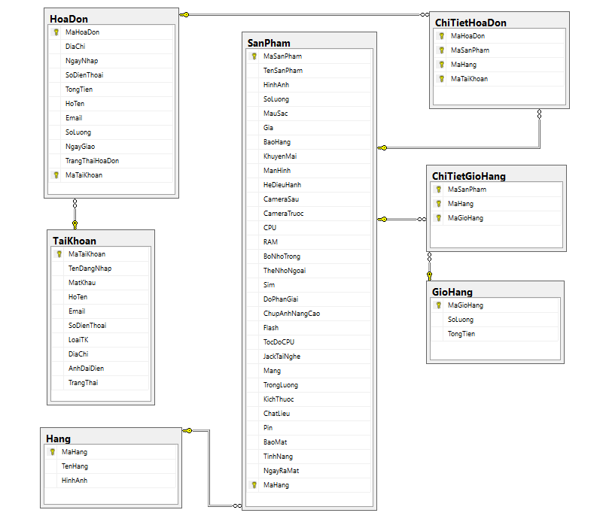

*Hình . Sơ đồ liên kết thực thể*

**THIẾT KẾ GIAO DIỆN VÀ CÀI ĐẶT CHƯƠNG TRÌNH**

1. **Phác thảo giao diện người dùng**

***Trang chủ***

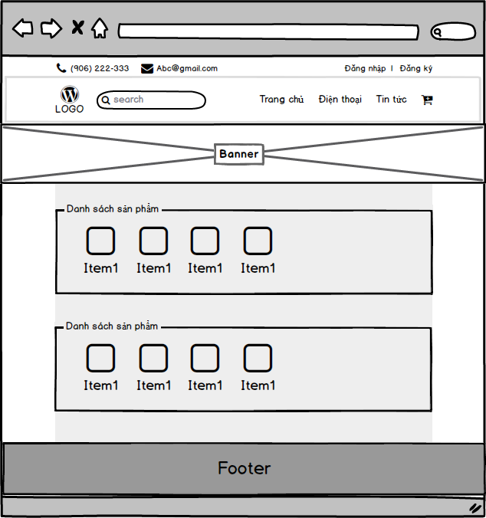

***Đăng nhập***

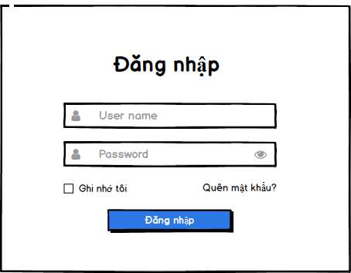

***Giỏ hàng***

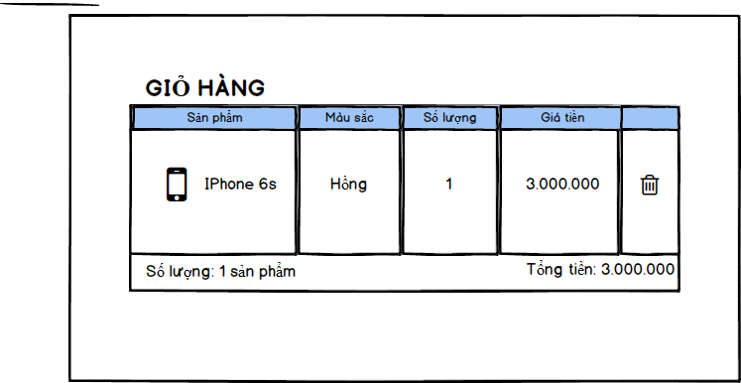

***Đăng ký***

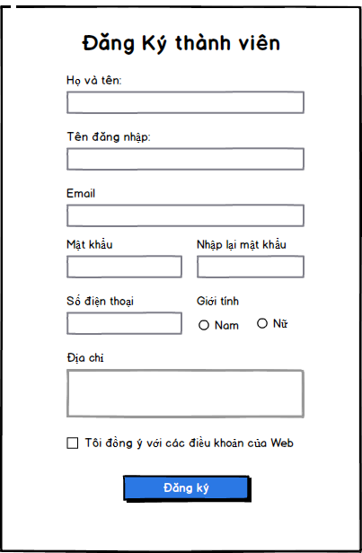

***Đặt hàng(khách hàng đã đăng kí tài khoản)***

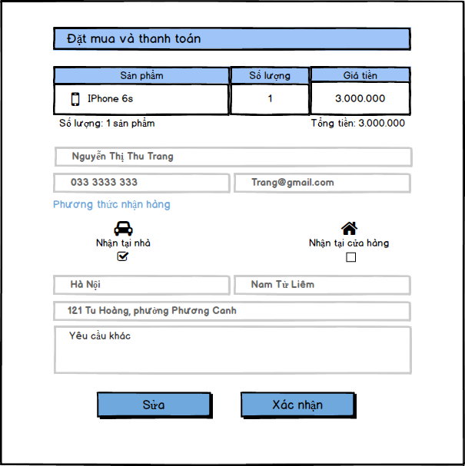

***Đặt hàng(khách hàng chưa đăng kí tài khoản)***

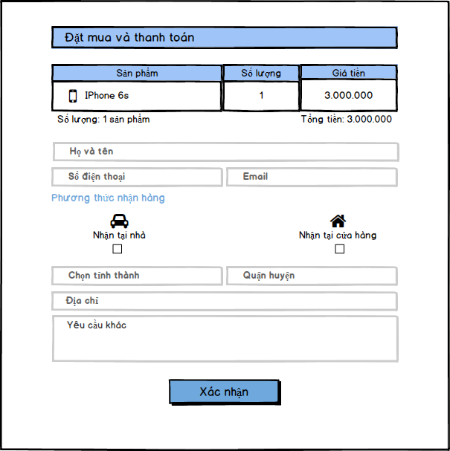

***Giao diện admin***

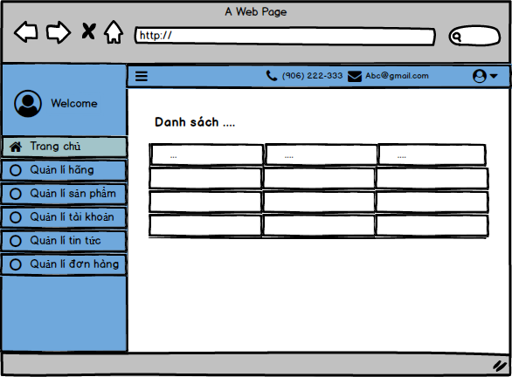

***Quản lí đơn hàng***

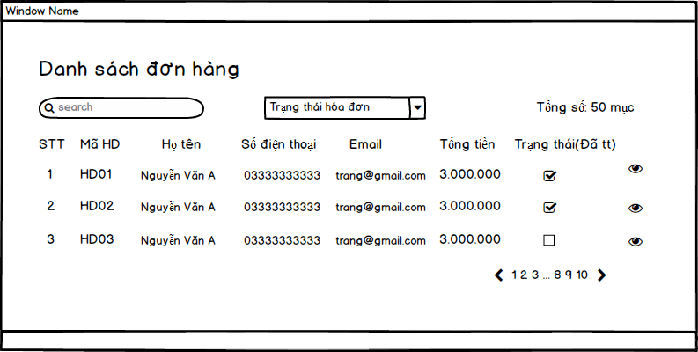

***Quản lí hãng***

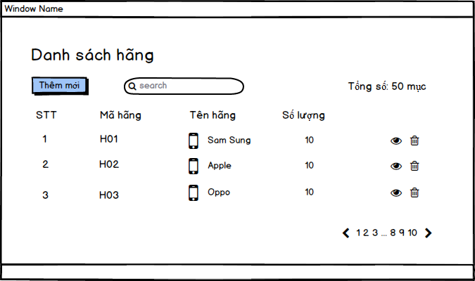

***Quản lí sản phẩm***

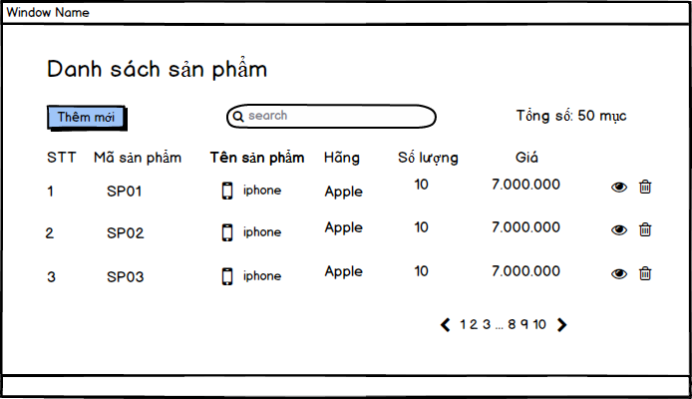

***Quản lí tài khoản***

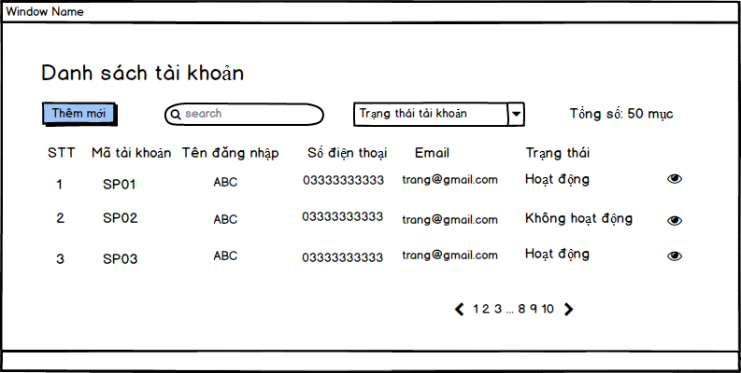

***Quản lí tin tức***

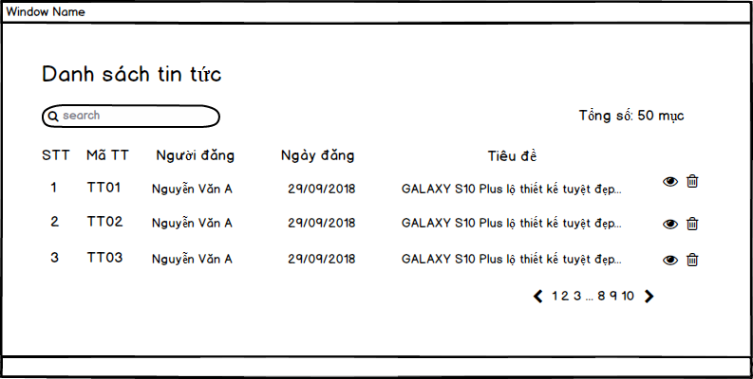

1. **Giao diện chương trình**

**KẾT LUẬN**

**TÀI LIỆU THAM KHẢO**